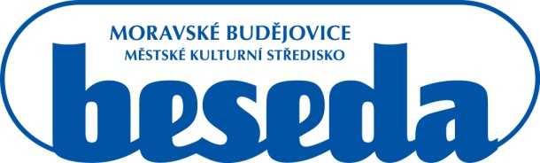

**MKS Beseda, příspěvková organizace, Purcnerova 62, 676 02 Moravské Budějovice,**

**IČ: 00091758, tel.: 568 421 322**

**Jiří Čech**

Lipník u Hrotovic 88, 67552 Lipník, okres Třebíč  
IČO: 72423439  
DIČ: CZ 8102184541

V Mor. Budějovicích 14. 8. 2018

**OBJEDNÁVKA**

Dobrý den,

dle telefonické domluvy a dle zaslaného nabídkového listu u Vás objednáváme technické zabezpečení akce festival Václav Hudeček a jeho hosté 2018.

Nabídkový list viz. příloha

Dohodnutá cena činí 168.560 Kč bez DPH

Děkuji

S přáním krásného dne

Karel Nechvátal

Ředitel MKS Beseda, příspěvková organizace